PORTUGUÊS: GRUPO FOGUEIRA
- LIGUE AS PALAVRAS À LETRA INICIAL CORRESPONDENTE:

F
B
C
B

BANDEIRINHA

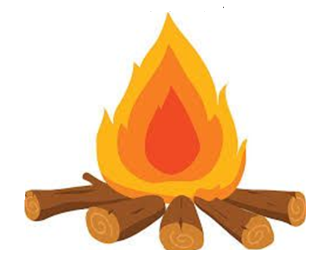

FOGUEIRA

BALÃO

CAIPIRAS

- LIGUE AS FIGURAS NOS SEUS NOMES:

FOGUEIRA
BANDEIRINHA
CAIPIRAS
BALÃO

